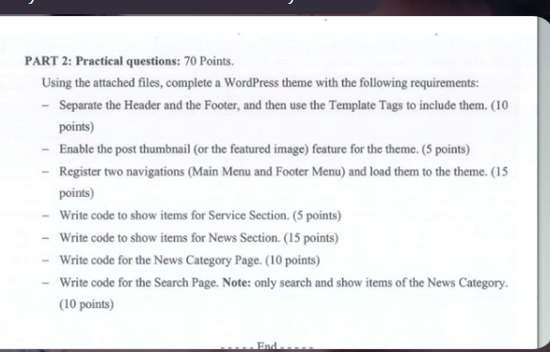

Bài 2 và 3
<?php
function my_custom_theme_setup() {
// Kích hoạt ảnh đại diện (đưa vào trong hàm)
add_theme_support('post-thumbnails');

// Đăng ký menu với key chuẩn (primary, footer)
register_nav_menus( array(
'primary' => __( 'Main Menu', 'computer' ),
'footer' => __( 'Footer Menu', 'computer' ),
) );
}
add_action( 'after_setup_theme', 'my_custom_theme_setup' );
?>

